УТВЕРЖДЕНЫ

Протокол №4 от 24.11.2021г. Зав. кафедрой высшей математики

_______________ Пыжкова

О.Н.

**Вопросы к экзамену по линейной алгебре и аналитической геометрии для специальностей  «Программное обеспечение**

**информационных технологий» и «Информационные системы и технологии» 1 семестр 2021-22 уч.г.**

1. Понятие комплексного числа. Алгебраическая форма комплексного числа.
2. Понятие комплексного числа. Алгебраическая форма комплексного числа.
3. Извлечение корней из комплексных чисел.
4. Многочлены с комплексными коэффициентами.
5. Представление многочлена с действительными коэффициентами в виде произведения линейных и квадратичных множителей.
6. Понятие матрицы.
7. Операции над матрицами.
8. Специальные типы матриц.
9. Транспонирование матриц.
10. Определители матрицы.
11. Свойства определителей.
12. Разложение определителя по элементам строки (столбца).
13. Методы вычисления определителей *n*-го порядка 14. Обратная матрица: свойства и процедура построения.
14. Ранг матрицы.
15. Системы линейных алгебраических уравнений (СЛАУ): основные понятия и определения.

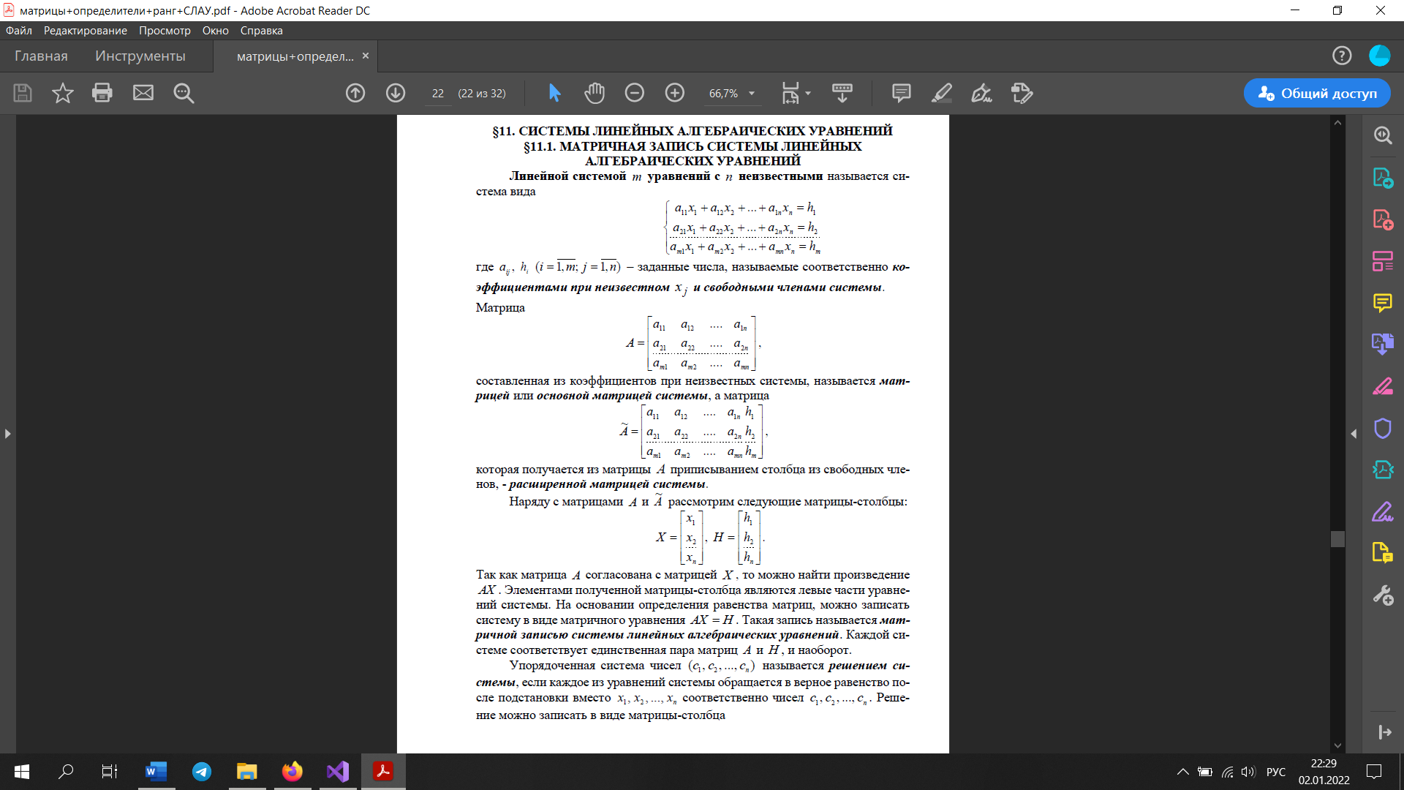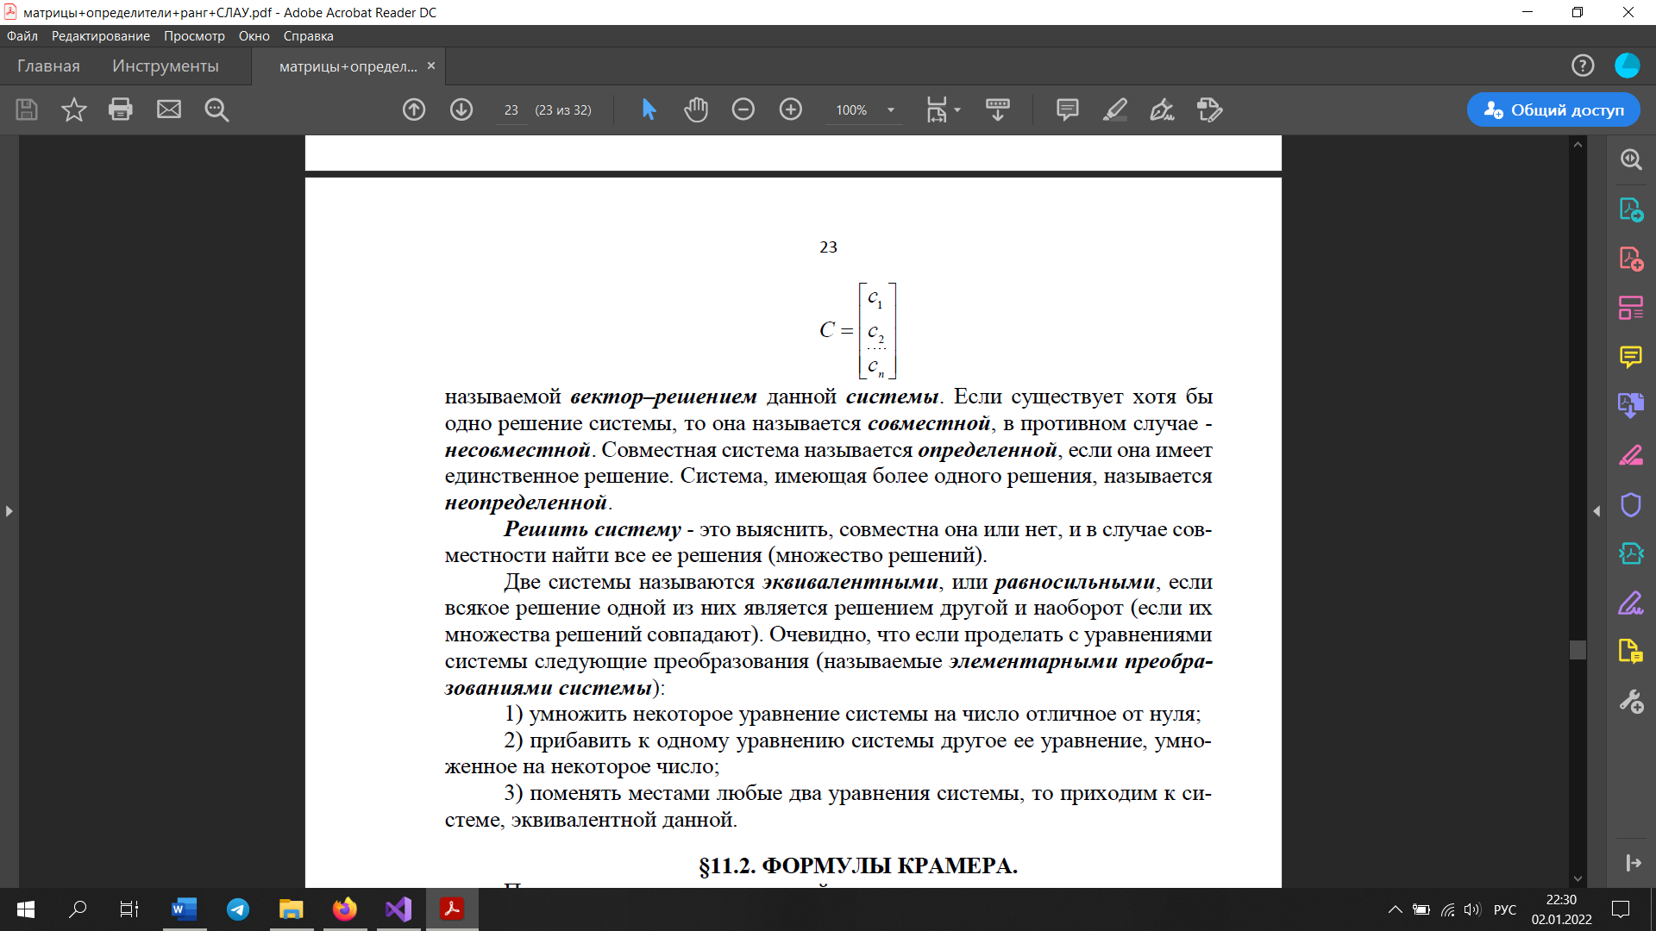

1. Матричная запись системы линейных алгебраических уравнений.

Матричный метод решения СЛАУ.

Ответ: картинка↑

1. Формулы Крамера решения СЛАУ.

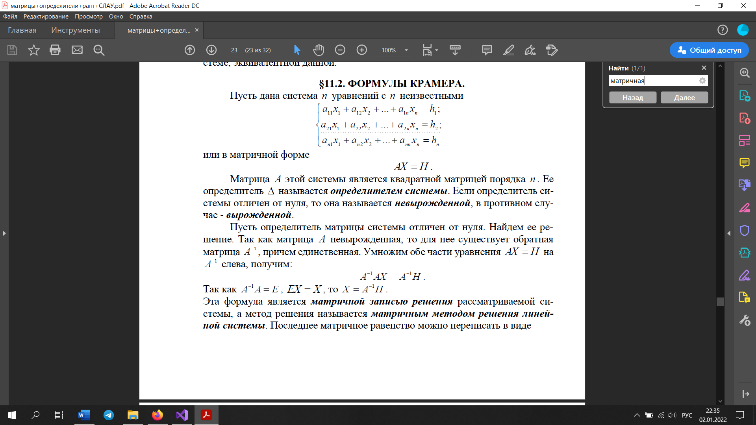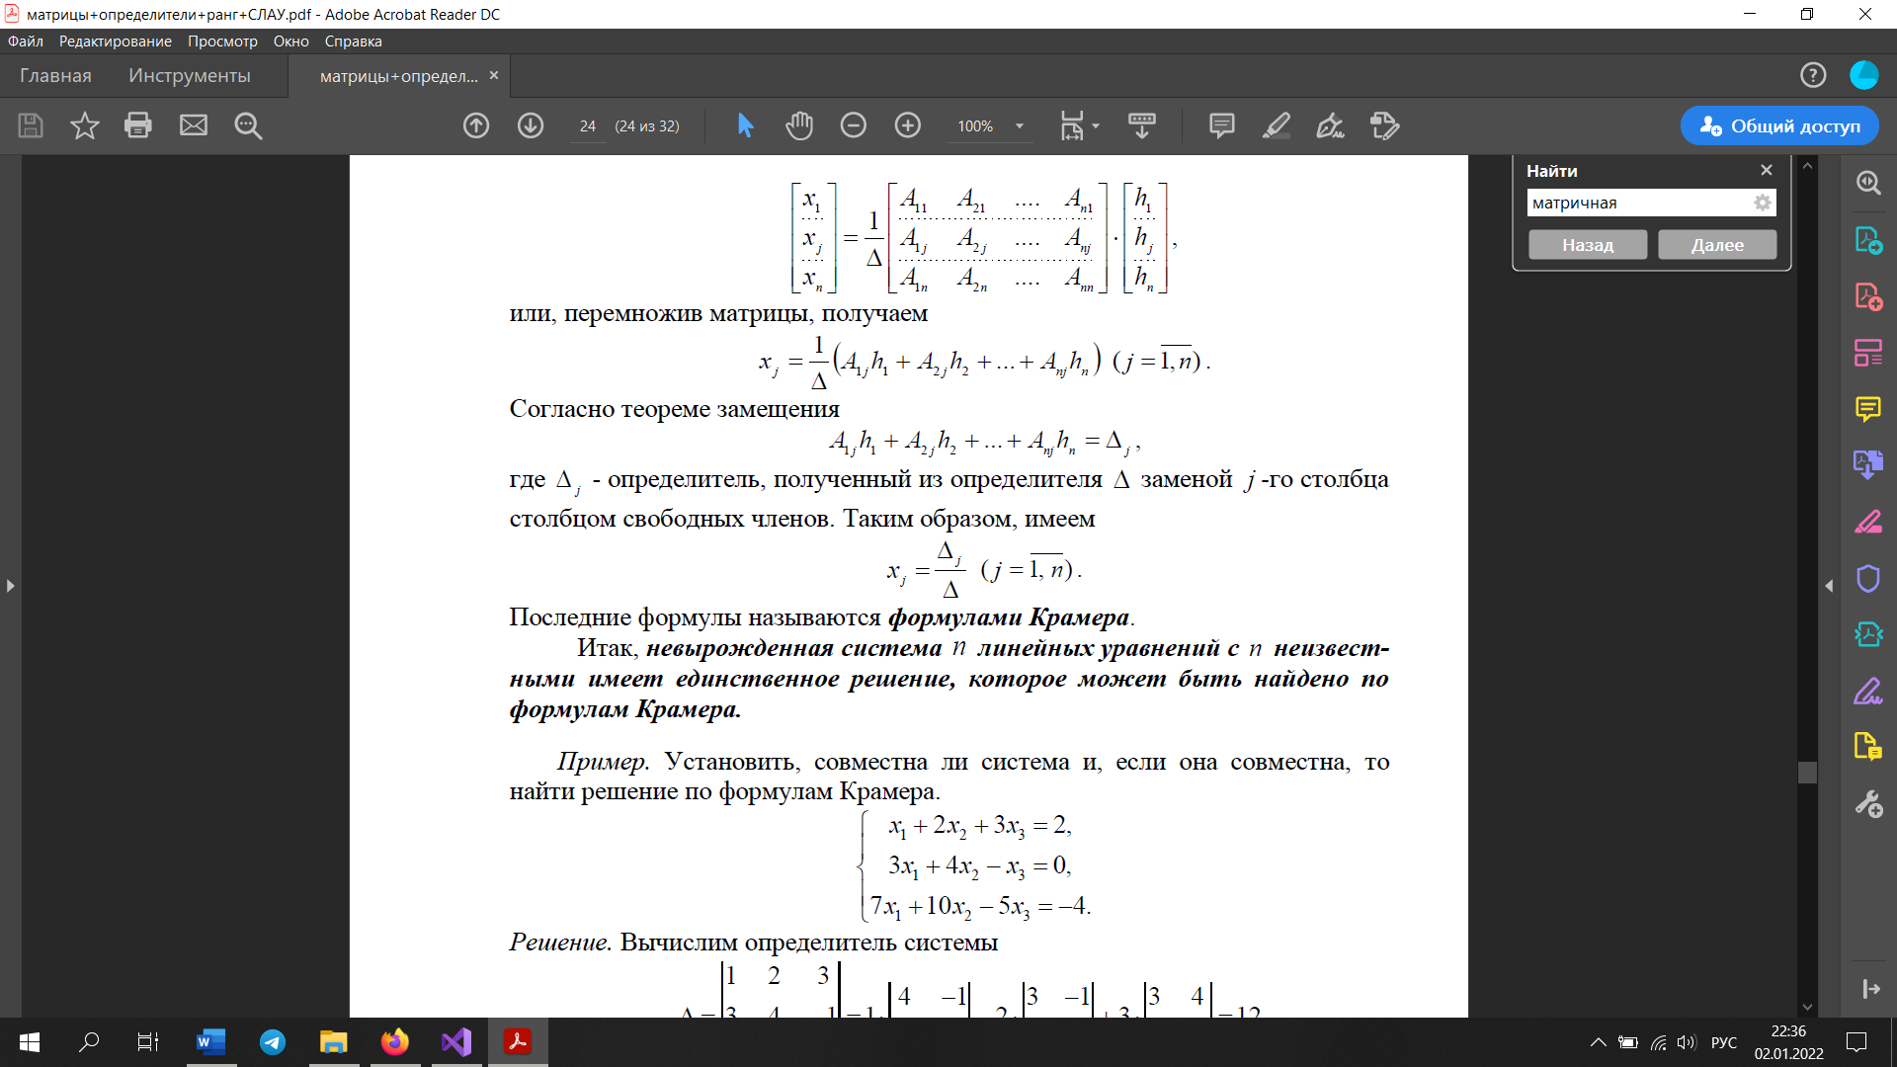

1. Теорема Кронекера–Капелли.

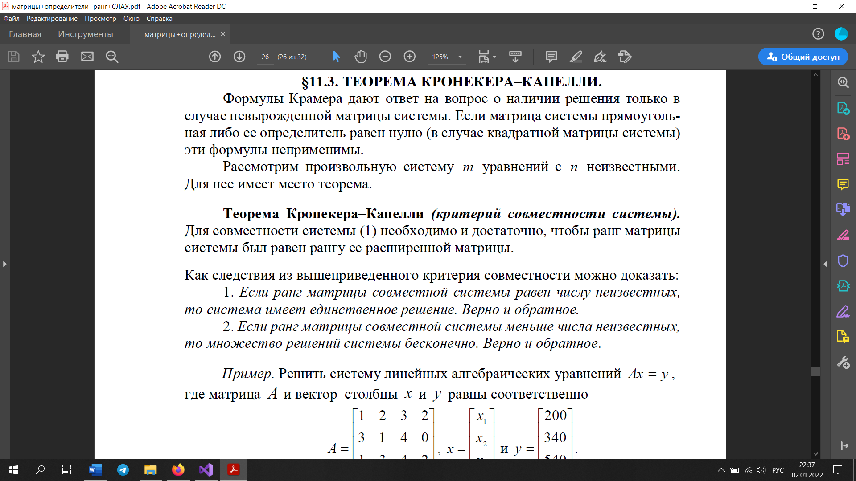

1. Однородные системы линейных алгебраических уравнений. Собственные значения и собственные вектора матрицы.

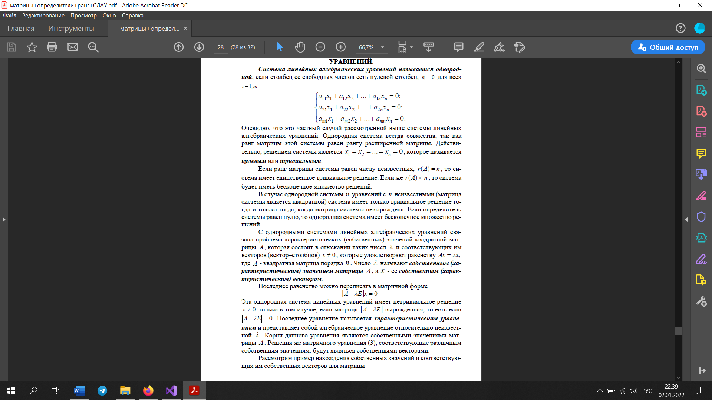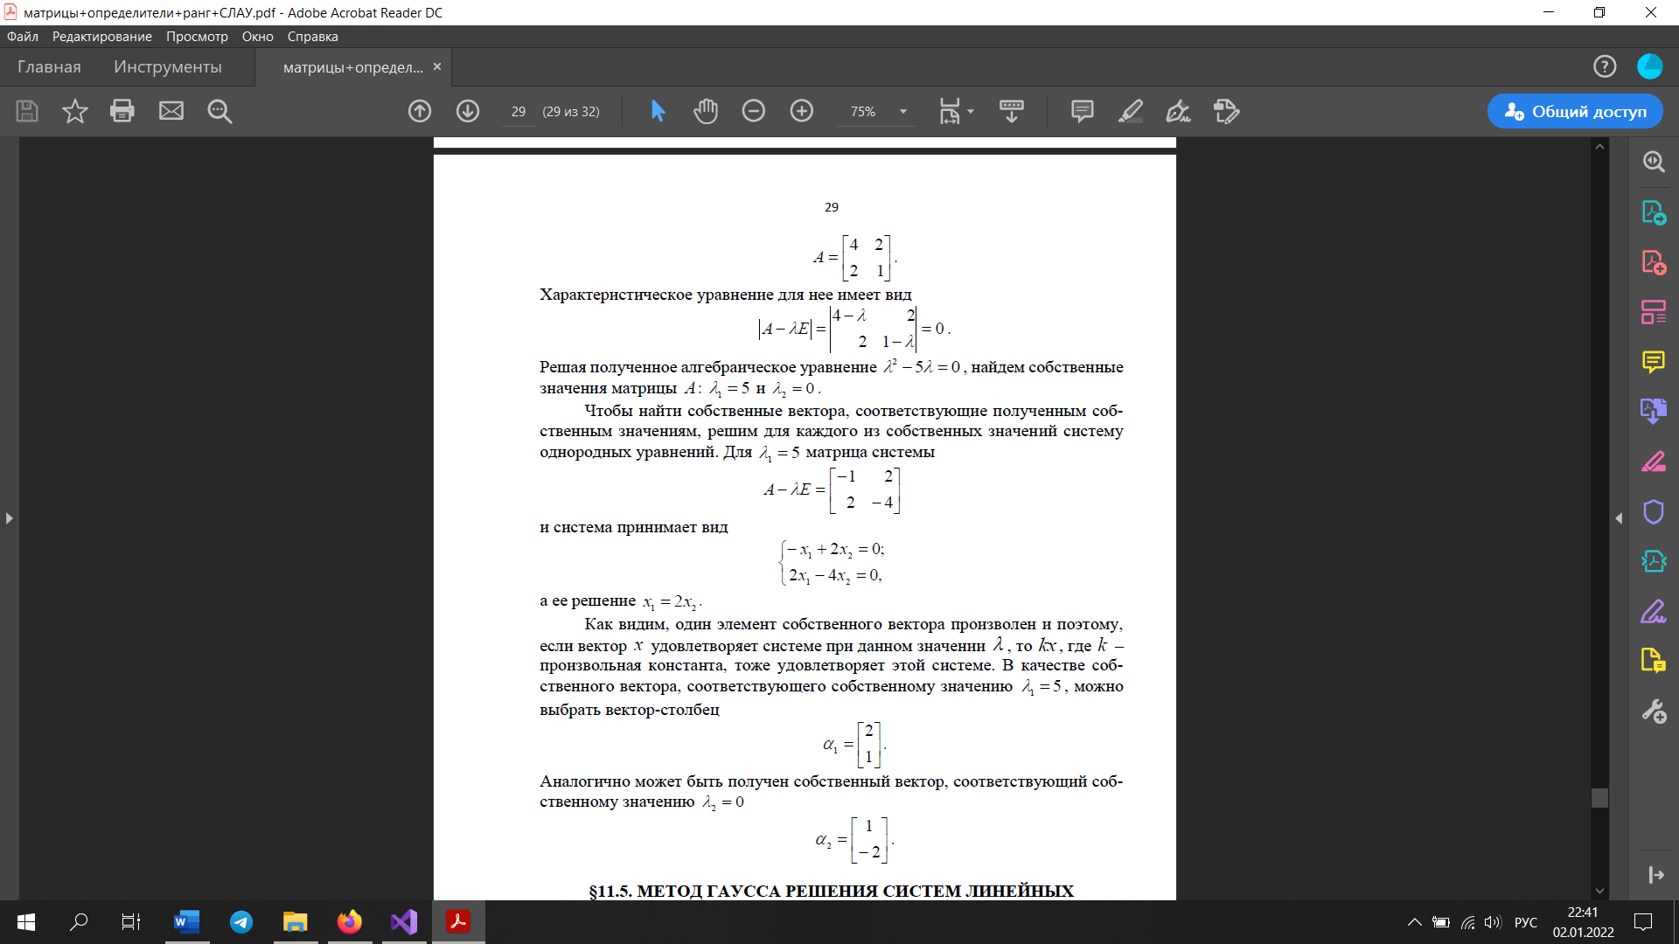

1. Метод Гаусса решения систем линейных алгебраических уравнений.
2. Векторы: основные понятия и определения.
3. Линейные операции над векторами.
4. Понятие базиса векторов на плоскости и в пространстве. Разложение вектора по базису.
5. Декартова прямоугольная система координат в пространстве и операции над векторами в ней.
6. Скалярное произведение векторов и его свойства.
7. Векторное произведение векторов и его свойства.
8. Смешанное произведение векторов.
9. Уравнения линии на плоскости и в пространстве.
10. Уравнения плоскости в пространстве.
11. Уравнения прямой на плоскости и в пространстве.
12. Кривые второго порядка: окружность, эллипс, гипербола, парабола (определения и построение канонического уравнения).
13. Поверхности второго порядка. Метод сечений.
14. Сфера.
15. Эллипсоид.
16. Однополостный гиперболоид.
17. Двуполостный гиперболоид.
18. Коническая поверхность.
19. Эллиптический параболоид.
20. Гиперболический параболоид.
21. Цилиндрические поверхности.
22. Способы образования поверхностей.
23. Криволинейные системы координат на плоскости и в пространстве.
24. Линейные пространства: определение и примеры.
25. Свойства линейных пространств.
26. Понятия линейной зависимости и линейной независимости элементов линейного пространства.
27. Свойства линейно зависимых и линейно независимых систем элементов
28. Размерность и базис линейного пространства.
29. Преобразование координат вектора при изменении базиса в линейном пространстве. Матрица перехода.
30. Изоморфизм линейных пространств.
31. Подпространства линейных пространств.
32. Операции над подпространствами.
33. Линейные операторы.
34. Действия с линейными операторами. Обратный оператор.
35. Матрицы линейных операторов.
36. Преобразование матрицы линейного оператора при изменении базиса.
37. Собственные значения и собственные векторы линейного оператора.
38. Свойства собственных векторов.
39. Характеристический многочлен матрицы линейного оператора.
40. Приведение матрицы линейного оператора к диагональному виду.
41. Евклидово пространство. Норма вектора.
42. Процесс ортогонализации Грама – Шмидта
43. Выражение скалярного произведения через координаты векторов в ортонормированном базисе
44. Ортогональные операторы.
45. Самосопряженные (симметрические) операторы.
46. Квадратичные формы.
47. Алгоритм приведения квадратичной формы к каноническому виду.
48. Знакоопределенные квадратичные формы.

Лектор Чайковский М.В.